横峰中学高二年级第4周生物周练卷
命题人：林志远 使用时间：3月3日

一、选择题（共15小题，每题4分，共计60分）
1．右图为人体体液中物质交换示意图。下列有关叙述不正确的是（ ）
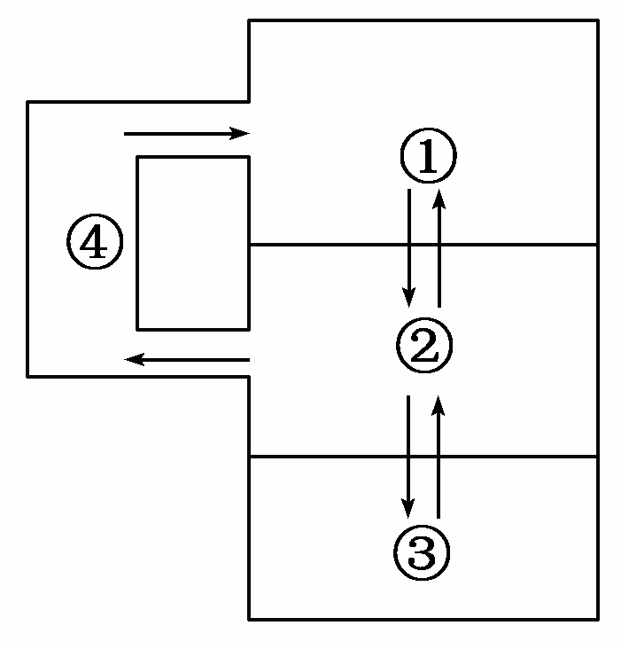
A．毛细血管壁细胞的细胞外液是①和②
B．乙酰胆碱可以存在于②中
C．①与②、④相比含有较多的蛋白质
D．①、②、③、④共同构成人体的内环境
2．下列关于人体内环境的描述中，错误的是（ ）
A．血浆的主要成分包括水、葡萄糖、血红蛋白和激素等
B．免疫对内环境稳态具有重要作用
C．HCO₃－、HPO₄^{2－}等参与维持血浆pH相对稳定
D．淋巴细胞生活的液体环境是淋巴、血浆等
3．幼年哺乳动物的垂体损伤不会引起（ ）
A．水盐调节紊乱 B．性腺发育停止
C．血糖浓度逐渐降低 D．体温调节紊乱
4．下列过程发生在人体内环境中的是（ ）
A．神经递质与受体结合 B．葡萄糖分解产生丙酮酸
C．食物中的蛋白质经消化被分解成氨基酸 D．胰岛细胞合成胰岛素
5．下列关于人体水分调节的叙述中，正确的是（ ）
A．大量饮水，则抗利尿激素分泌增加 B．食物过咸，则抗利尿激素分泌减少
C．抗利尿激素分泌减少，则尿量增加 D．细胞外液中渗透压降低，则尿量减少
6．右图表示人体某一神经调节的反射弧模式图，M为效应器。下列分析判断正确的是( )
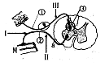
A．结构③的存在使相邻两神经元之间的兴奋单向传递
B．若a点神经纤维严重受损，感受器接收到刺激后，人
体不会产生感觉也不会做出相应的效应活动
C．刺激Ⅲ处，①处兴奋时膜外电流的方向与兴奋的传导
方向相同
D．刺激②处，在I和Ⅲ处均能检测到电位变化
7、下列关于人体主要内分泌腺所分泌激素与功能的叙述，错误的是
A．下丘脑分泌的促激素释放激素影响内分泌系统的功能
B．甲状腺激素可以促进新陈代谢和生长发育，提高神经系统的兴奋性
C．垂体分泌的生长激素可促进生长、促甲状腺激素可促进甲状腺的生长发育
D．性激素可促进性器官的生成
8．下列有关神经传导的叙述错误的是( )
A．在突触前膜发生的信号变化是：电信号→化学信号
B．突触后膜内的Na＋会通过主动运输方式到突触后膜外
C．神经递质只能由突触前膜释放，通过突触间隙，作用于突触后膜
D．突触后膜受体与相应神经递质结合后，就会引起Na＋通过被动运输内流到细胞内
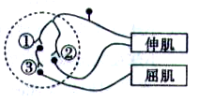
9．右图为膝跳反射的反射弧结构示意图，踢小腿时，伸肌收缩，屈肌舒张。相关叙述正确的是（ ）
A．踢小腿时，突触①的前膜释放抑制性递质
B．虚线内的结构位于大脑皮层
C．伸肌内既有感受器也有效应器
D．突触②释放的神经递质不经过内环境便可直接作用于突触后膜
10．细胞通讯是指一个细胞发出的信息通过介质传递到另一个细胞并使之产生相应的反应的过程。下图是细胞通讯的实例，相关叙述错误的是（ ）
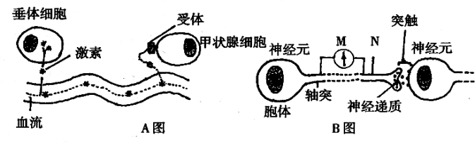
A．A图体现了激素调节的通过体液运输，作用于靶细胞或靶器官的特点
B．A图所示激素合成的场所是核糖体，需要内质网和高尔基体的加工才能分泌到细胞外
C．B图中突触在传递信号时，突触前膜处信号的转换形式是电信号→化学信号
D．B图中神经递质传递信息的结果是使下一个神经元兴奋
11．下图甲、乙分别表示同一细胞的部分结构，下列叙述正确的是（ ）
A．图甲的分泌物可能是某种激素
B．兴奋由图乙传导至图甲时，不需要消耗ATP
C．静息电位是指①②之间的膜内电位差
D．图乙传导的兴奋在图甲部位将化学信号转化为电信号，引起突触后膜动作电位的产生
12．给实验用的大鼠静脉注射大量的低渗食盐水后，分别从其膀胱（暂时贮存尿液）和动脉采集尿液和血液并进行成分分析，结果如下表。据此结果可以推测注射食盐水后（ ）
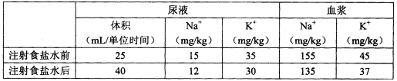
A．细胞外液渗透压升高 B．垂体释放抗利尿激素减少
C．肾小管重吸收水能力增强 D．胰岛B细胞分泌胰岛素增加
13．下列有关人体正常生理活动调节的图解或曲线中，不正确的是（ ）
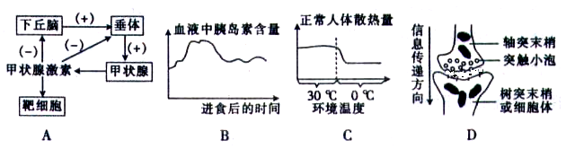
14．春天大多数鸟类进入繁殖季节，繁殖活动受机体生命活动的调节。调节鸟类繁殖活动的图解如下，下列相关叙述错误的是（ ）
A．性激素能专一性地作用于靶细胞或靶器官，是因为其细胞表面分布有识别激素的特异性糖蛋白
B．下丘脑中有一些神经分泌细胞既能传导兴奋又能分泌激素
C．垂体分泌的鸟类繁殖活动的激素是促性腺激素释放激素
D．性腺分泌的鸟类繁殖活动的激素对下丘脑分泌相关激素具有反馈作用
15．神经调节在生命活动的调节中扮演了主要角色。下列关于神经调节的叙述，正确的是
A．人体所有活细胞的细胞膜都能在神经递质的作用下产生兴奋
B．皮肤受到过热刺激感觉疼痛不属于神经调节
C．兴奋只能以局部电流的形式在多个神经元之间单向传递
D．在传入神经纤维中兴奋只能由树突→细胞体→轴突方向传导
二、非选择题（共3题，共计40分）
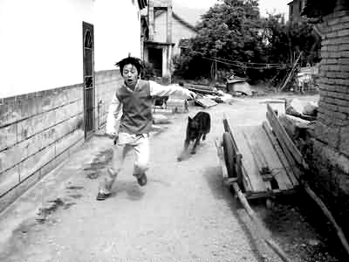
16．（14分）狗通常被称为“人类最忠实的朋友”，也是饲养率最高的宠物，如图表示的是一个小男孩看到狗时快速逃跑的情景，请回答下列有关问题：
（1）狗看到小男孩而追赶是在 _______
_____ 参与下完成的一系列反射活动，需要完整的____________________来实现。
（2）小男孩奔跑时大量流汗而导致失水过多，并增加了葡萄糖的消耗，使血糖浓度降低，这时要分别通过增加 ______ 和_________的分泌来进行调节。
（3）小男孩在奔跑中出现肌肉酸痛的原因是____________________________________（用反应式表示）。测其血浆pH变化很小，此时能直接起到稳定pH作用的是 。
（4）小男孩在奔跑过程中踩到钉子上，假设感染细菌使小男孩的免疫调节发挥作用。若该细菌可以阻止神经末梢释放甘氨酸，从而引起肌肉痉挛和惊厥，可推断甘氨酸是一种 __________ 。
17．（10分）下图是受到寒冷刺激时，机体发生的某些调节和代谢过程示意图。图中甲、乙、丙表示三种具有内分泌功能的器官，a、b、c、d、e表示具有特定功能的化学物质。请据图回答下列问题。

（1）结构甲表示的器官是__________，物质b表示____________。
（2）受寒冷刺激时，皮肤冷觉感受器对__________离子的通透性增强，膜电位将变为__________。在体温调节中枢的突触中，信号转换的一般方式是____________________。
18、（共16分）细胞通讯是一个细胞发出的信息通过介质传递到另一个细胞并使之产生相应的反应，细胞通讯对于多细胞生物体调节生命活动是必须的。下图是几个细胞通讯的实例。

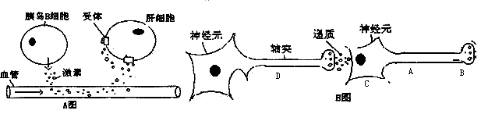
（1）A图中的激素是 （填激素名称），肝细胞膜上受体的化学成分是 ，
肝细胞接受这一激素刺激后所发生的生理反应是 。
（2）B图中的突触在传递信号时，实现了信号的转换和传导，使下一神经元 。
（3）上图中传递信号的物质是 和 。上述过程表明细胞膜在
方面的作用。
（4）如果在B图中的A点给予有效刺激，则在B图中的 点可以检测到电位变化。
三、附加题（10分）
19．（10分）如图所示的调节过程是人体稳态的重要组成部分。请据图回答：
（1）如果电刺激A部位，则该细胞发生的相应的物质跨膜运输主要是____ ，其方式为 ；产生的兴奋传导方向与膜内电流的方向 （相向、相反）。
（2）若饮水不足，则会引发图示调节过程。其中物质B是____ ，其作用为 。此时人体也会产生渴觉，其中枢位于 中。
（3）垂体还能通过分泌 激素调控甲状腺的活动，甲状腺激素会通过
调节机制作用于垂体和 。
（4）若人体产生的某种抗体能与B的受体特异性结合并使之失活，这种病称为 病。

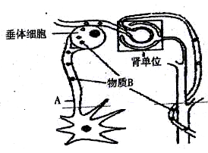

高二生物第4周周练答题卡
班级：______________ 姓名：_________________ 成绩：___________
一、选择题（共15小题，每题4分，共计60分）
题号 | 1 | 2 | 3 | 4 | 5 | 6 | 7 | 8 | 9 | 10
答案
题号 | 11 | 12 | 13 | 14 | 15
答案
二、非选择题（共3题，共计40分）
16．（14分，每空2分）
（1）_____________________________ ____________________。
（2）_________________________ ______________________。
（3） ______________ __ ___________________。
（4） _________________ 。
17．（10分，每空2分）
（1） 。
（2） ， ， 。
18．（16分，每空2分）
（1）___ __， __， ___________ ______________ 。
（2） _________ _____ 。
（3） _ _ ； _ 。 ____ ___。
（4） _ 。
三、附加题：19.（10分，每空1分）
（1） ， ， 。
（2） ， ， 。
（3） _ _ ； _ 。 ____ ___。
（4） _ 。
高二生物第4周周练参考答案

一、选择题（共10小题，每题6分，共计60分）
题号 | 1 | 2 | 3 | 4 | 5 | 6 | 7 | 8 | 9 | 10
答案 | D | A | C | A | C | A | D | D | C | D
题号 | 11 | 12 | 13 | 14 | 15
答案 | A | B | C | C | B
二、非选择题（共2题，共计40分）
16．（14分，每空2分） （1）中枢神经系统 反射弧
（2）抗利尿激素 胰高血糖素（或胰高血糖素和肾上腺素）
酶
（3）C₆H₁₂O₆ —→ 2C₃H₆O₃＋能量 血浆中的缓冲物质
（4）（神经）递质
17．（10分，每空2分）
（1）下丘脑 促甲状腺激素
（2）钠（或：Na⁺） 外负内正 电信号→化学信号→电信号
18、（16分，每空2分）
（1）胰岛素 蛋白质 加快葡萄糖的氧化分解、合成肝糖原、促进葡萄糖转化
成非糖物质（或：加速摄取、利用和储存葡萄糖）
（2）兴奋或抑制
（3）激素 神经递质 信息传递
（4）B、C
三、附加题（10分）
19．（10分，每空1分）
（1）Na⁺ 内流 协助扩散 相同
（2）抗利尿激素 促进肾小管和集合管对水的重吸收 大脑皮层
（3）促甲状腺（激素） （负）反馈 下丘脑
（4）自身免疫

高二生物第4周周练参考答案

一、选择题（共10小题，每题6分，共计60分）
题号 | 1 | 2 | 3 | 4 | 5 | 6 | 7 | 8 | 9 | 10
答案 | D | A | C | A | C | A | D | D | C | D
题号 | 11 | 12 | 13 | 14 | 15
答案 | A | B | C | C | B
二、非选择题（共2题，共计40分）
16．（14分，每空2分） （1）中枢神经系统 反射弧
（2）抗利尿激素 胰高血糖素（或胰高血糖素和肾上腺素）
酶
（3）C₆H₁₂O₆ —→ 2C₃H₆O₃＋能量 血浆中的缓冲物质
（4）（神经）递质
17．（10分，每空2分）
（1）下丘脑 促甲状腺激素
（2）钠（或：Na⁺） 外负内正 电信号→化学信号→电信号
18、（16分，每空2分）
（1）胰岛素 蛋白质 加快葡萄糖的氧化分解、合成肝糖原、促进葡萄糖转化
成非糖物质（或：加速摄取、利用和储存葡萄糖）
（2）兴奋或抑制
（3）激素 神经递质 信息传递
（4）B、C
三、附加题（10分）
19．（10分，每空1分）
（1）Na⁺ 内流 协助扩散 相同
（2）抗利尿激素 促进肾小管和集合管对水的重吸收 大脑皮层
（3）促甲状腺（激素） （负）反馈 下丘脑
（4）自身免疫

